D’une identité unique à des identités plurielles

Année 6ème :

Fil directeur : qu'est-ce que l'identité juridique ? En quoi la famille est un lieu d'aide à la construction de l'identité ?

- Accroche :
Extrait d’un roman de jeunesse | Extrait d’une fiction (film) | Extrait d’une BD | Dessin animé de l’UNICEF  Sur le droit à l’identité
« le petit Nicolas et les copains » de Sempé/Goscinny  L’anniversaire de Marie-Edwige  (description de ME)  Folio Junior | « Moi César, 10 ans et ½, 1m39 » film de Richard Berry DVD 2003  Début du film : 5 min  Extrait de film ou de roman de la littérature jeunesse montrant un problème d’identité : Moi, Félix, 10 ans, sans papiers, Un héros malgré lui, Le vieil homme et l’enfant (collège au cinéma), Michou d’Aubert | 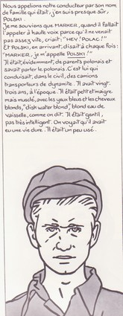  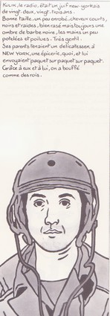  extrait p 103-104, la guerre d’Alan d’E. Guibert, éd. L’Association, réed. 2009 | Chaque enfant a droit à une identité  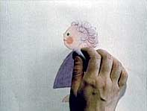  Article 8. Iran. (Indépendant) Animation de Noureddin Zarrinkelk.  http://www.unicef.org/french/crcartoonsfr/index.html

Travail de l’élève : faire relever les éléments qui caractérisent le personnage de l’extrait et les classer en 2 colonnes : les éléments permanents et temporaires.
- Commencer à faire élaborer une première définition d’Identité personnelle et légale
Mon identité permet de me différencier des autres, elle est donc unique. Mon identité est ce qui me rend semblable à moi-même et différent des autres –moi/les autres)
Mon identité est ce par quoi je me sens exister, ce par quoi je me définis, mais aussi ce par quoi je me sens accepté et reconnu comme tel par autrui (importance du nom patronymique).

- Mettre en relation avec les documents de référence :
Documents : extrait d’acte de naissance, Art 55, 56 et 57 du Code civil
Extraits de la loi du 18 juin 2003 relative à la dévolution du nom de famille

Art 8-2 de la CIDE, 1989 : « Si un enfant est illégalement privé des éléments constitutifs de son identité ou de certains d’entre eux, les Etats parties doivent lui accorder une assistance et une protection appropriées, pour que son identité soit rétablie aussi rapidement que possible. »
- Poursuivre de compléter la définition
Le nom confère à celui qui le porte un droit : la personne peut bénéficier d’une protection. L’Etat protège l’identité de chacun (loi Informatique et libertés, Code civil)
L’identité juridique se définit par le nom de famille correspondant à la filiation, le prénom, la date et le lieu de naissance, la nationalité ; elle est reconnue par l’Etat.
De façon générale, tout individu a droit à une identité, ce droit est proclamé et garanti par des textes juridiques (droit interne et droit international)
D’autres éléments composent l’identité personnelle : le physique, le caractère, l’histoire familiale.

- Faire compléter la première partie du schéma (niveau 6°)
Année 5° : Les identités multiples

Fil directeur : comment se forme l'identité des groupes ? Comment se construit l'identité personnelle ?
Démarche : travail en groupes à partir de dossier documentaire

Groupe 1 : A partir d’une biographie d’une personne, retrouvez l’identité juridique puis complétez par les autres identités : famille, religion, langue, poids des traditions.

- L’identité personnelle, singulière
- Support possible : Biographie d’Ousmane Sow
Cheveux de neige et barbichette blanche, beau visage noir éclairé d'un grand sourire éclatant, ce colosse sénégalais, autrefois kinésithérapeute, est devenu, passé la cinquantaine, le plus célèbre sculpteur africain d'aujourd'hui. Ses oeuvres, inspirées jusque là par les grandes tribus africaines (Zoulou, lutteurs Nouba, guerriers Massaï, pasteurs Peul) ont été exposées à Dakar, sa ville natale, à Paris et dans une dizaine d'autres villes de France, sa seconde patrie mais aussi à Tokyo, à Bruxelles, à Venise...Il appartient à l’ethnie Peul¹. Ousmane Sow crée toutes ses sculptures avec un matériau original qu’il a conçu également, et c’est sa recette secrète. Sur une armature de fer, enroulée de paille blanche puis recouvert de toile, il applique son mélange de résine et de terre rouge, terre de ses ancêtres. Et il façonne ses géants et leur insuffle la vie.
1 : Disséminés dans toute l’Afrique occidentale, les Peuhls, au teint clair et aux traits fins, sont présents dans plusieurs pays. Traditionnellement musulmans, les Peuhls ruraux sont des bergers nomades. Ils vénèrent le bétail et ne le tuent que lors de sacrifices rituels. Souvent polygames, les hommes portaient autrefois des peintures corporelles et les cheveux tressés.

Sculpture de Victor Hugo par Ousmane Sow, esplanade des Droits de l’Homme, Besançon

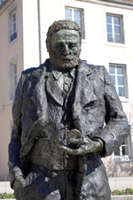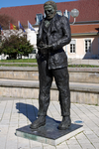


A partir des informations du texte, compléter les informations concernant Ousmane Sow.
Identité collective

Identité sociale

Identité personnelle

Groupe 2 : Mettre en évidence le rôle joué par la famille dans la construction de l’identité
personnelle
Support : Billy Elliott, long métrage britannique réalisé par S. Daldry, 1999
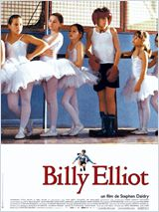
Extrait où le père de Billy découvre que son fils veut devenir danseur étoile
Retrouve les informations personnelles qui caractérisent Billy Eliott. Comment dans cet extrait remarque-t-on l’importance du rôle joué par la famille ? Pourquoi ici, l’identité de Billy se façonne-t-elle par ses choix ?

L’identité personnelle se construit aussi par des choix (ex extrait de Billy Eliott : poids de la famille dans son identité mais choix personnel qui fait qu’il assumera son identité personnelle)
L’identité légale ou juridique, celle qui est reconnue par l’Etat est complétée par d’autres identités.

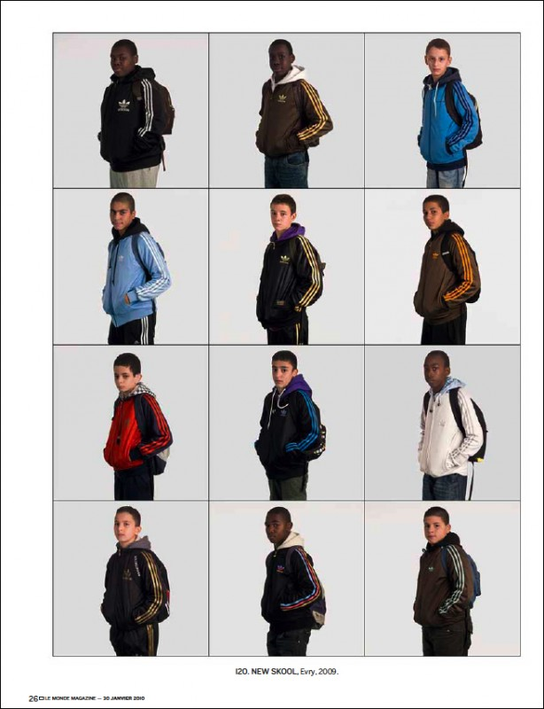
2. Groupe 3 : travail autour de l’Identité partagée : appartenance à un ou plusieurs groupes

Support possible : Exposition d’ « Exactitude, attitude européenne, tous unis dans la diversité » site Exactitude (exposition présentée sur le site de Télérama : « Tous différents et pourtant si semblables… », article du Monde magazine 30 janvier 2010).

Travail autour du projet du collectif Exactitude : des professionnels, deux artistes néerlandais du collectif Exactitudes, pendant plusieurs années ont photographié des personnes se ressemblant, ils mettent en boîte les tribus urbaines pour les compiler dans des mosaïques de portraits. Puis ils les ont assemblés pour en faire une exposition. Le terme exactitude vient de « Exact attitude ». Ils ont voulu donner une image globale de la société, des groupes sociaux puis des individualités.

L’identité est multiple et partagée. L’individu, en tant qu’être social se caractérise par son appartenance à des sphères, à des ensembles différents.

3. Faire compléter l’autre partie du schéma (niveau 5°)

- Et l’identité virtuelle ? quelle place occupe-t-elle dans l’identité d’une personne ?
Document ci-dessous à compléter

Terminer de compléter le schéma

Conclusion : proposer une réflexion autour d’un extrait d’Identités meurtrières d’Amin Maalouf

Extraits des Identités meurtrières d’Amin Maalouf, 1998
« Moitié français, donc, et moitié libanais ? Pas du tout ! L’identité ne se compartimente pas, elle ne se répartit ni par moitiés, ni par tiers, ni par plages cloisonnées. Je n’ai pas plusieurs identités, j’en ai une seule, faite de tous les éléments qui l’ont façonnée, selon un « dosage » particulier qui n’est jamais le même d’une personne à l’autre. […] Sur ce qu’il est convenu d’appeler « une pièce d’identité », on trouve nom, prénom, date et lieu de naissance, photo, énumération de certains traits physiques, signature, parfois aussi l’empreinte digitale – toute une panoplie d’indices pour démontrer, sans confusion possible, que le porteur de ce document est Untel, et qu’il n’existe pas, parmi les milliards d’autres humains, une seule personne avec laquelle on puisse le confondre, fût-ce son sosie ou son frère jumeau.
Mon identité, c’est ce qui fait que je ne suis identique à aucune autre personne. […] L’identité de chaque personne est constituée d’une foule d’éléments qui ne se limitent évidemment pas à ceux qui figurent sur les registres officiels. Il y a, bien sûr, pour la grande majorité des gens, l’appartenance à une tradition religieuse ; à une nationalité, parfois deux ; à un groupe ethnique ou linguistique : à une famille plus ou moins élargie ; à une profession ; à une institution ; à un certain milieu social… Mais la liste est bien plus longue encore, virtuellement illimitée : on peut ressentir une appartenance plus ou moins forte à une province, à un village, à un quartier, à un clan, à une équipe sportive ou professionnelle, à une bande d’amis, à un syndicat, à une entreprise, à un parti, à une association… Toutes ces appartenances n’ont évidemment pas la même importance, en tout cas pas au même moment. Si chacun de ces éléments peut se rencontrer chez un grand nombre d’individus, jamais on ne retrouve la même combinaison chez deux personnes différentes, et c’est justement cela qui fait la richesse de chacun, sa valeur propre, c’est ce qui fait que tout être est singulier et potentiellement irremplaçable. »

Voir aussi le site officiel www.aminmaalouf.org

